Отчёт по лабораторной работе №9
Управление SELinux
Ришард Когенгар
Содержание

1 Цель работы
Получить навыки работы с контекстом безопасности и политиками SELinux.

2 Ход выполнения

2.1 Управление режимами SELinux
- После загрузки операционной системы был запущен терминал и получены полномочия администратора.
Получение прав суперпользователя необходимо для выполнения операций администрирования SELinux, так как управление режимами работы и конфигурацией системы безопасности доступно только пользователю root.
- Для просмотра текущего состояния SELinux была выполнена команда sestatus -v.
На экране была выведена подробная информация о состоянии системы безопасности:
  - SELinux status: enabled — механизм SELinux включён и функционирует.
  - SELinuxfs mount: /sys/fs/selinux — файловая система SELinux успешно смонтирована.
  - SELinux root directory: /etc/selinux — каталог с конфигурационными файлами SELinux.
  - Loaded policy name: targeted — используется целевая политика, защищающая основные системные службы.
  - Current mode: enforcing — SELinux работает в режиме принудительного исполнения политик.
  - Mode from config file: enforcing — в конфигурационном файле также указан режим enforcing.
  - Policy MLS status: enabled — поддержка многоуровневой модели безопасности активна.
  - Policy deny_unknown status: allowed — неизвестные действия разрешены, если не запрещены политикой.
  - Memory protection checking: actual (secure) — активна проверка защиты памяти.
  - Max kernel policy version: 33 — версия политики SELinux, поддерживаемая ядром.
- Дополнительно отображены контексты процессов и системных файлов, включая init, sshd, /etc/passwd и /etc/shadow.
- 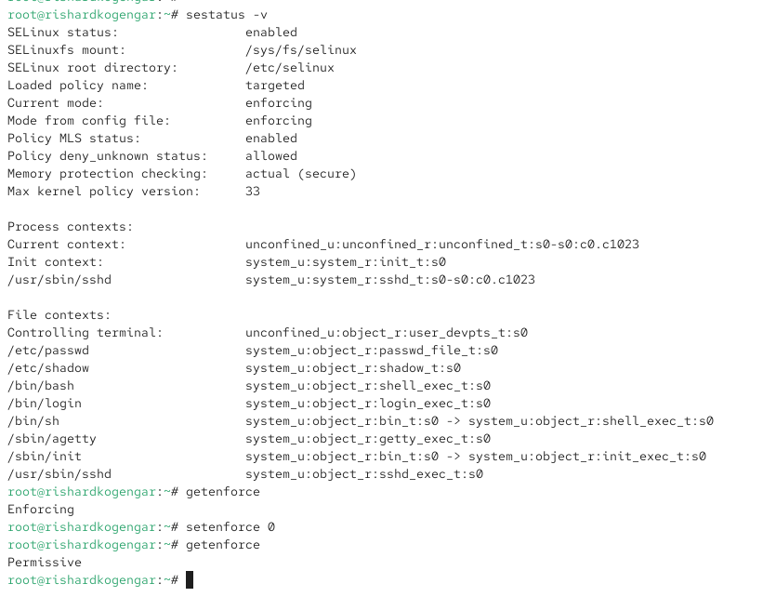
- Проверка состояния SELinux
- Для определения текущего режима работы SELinux была использована команда getenforce.
В ответ было получено значение Enforcing, что подтверждает работу SELinux в режиме строгого контроля.
- Далее SELinux был временно переведён в разрешающий режим.
После выполнения команды смены режима и повторной проверки было установлено, что система перешла в состояние Permissive.
В данном режиме SELinux не блокирует операции, нарушающие политики, а только фиксирует их в журналах.
- 
- Переключение SELinux в режим Permissive
- Для полного отключения SELinux был отредактирован конфигурационный файл /etc/sysconfig/selinux.
Параметр SELINUX был установлен в значение disabled.
После сохранения изменений система была перезагружена.
- 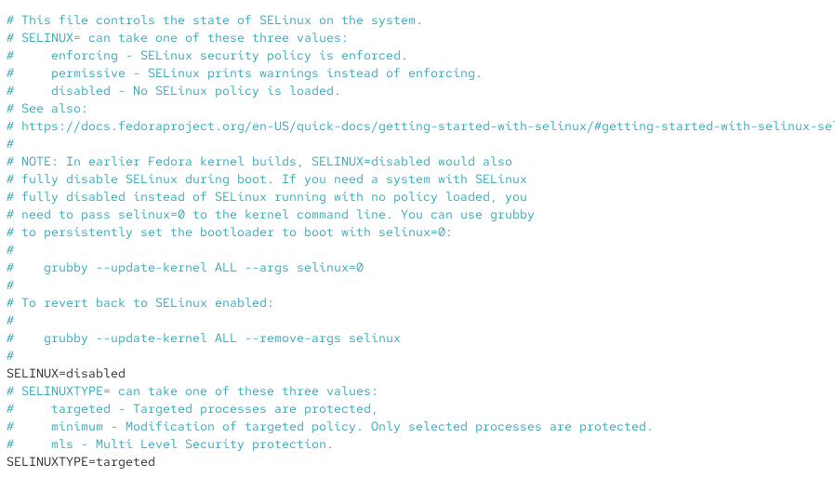
- Отключение SELinux через конфигурационный файл
- После перезагрузки системы снова был открыт терминал и получены права администратора.
Проверка состояния SELinux показала значение Disabled, что подтверждает его полное отключение.
- 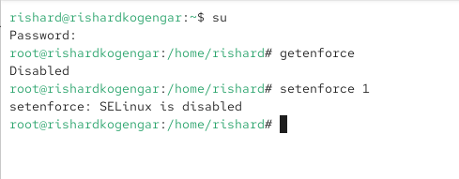
- SELinux отключён
- Была предпринята попытка переключить режим SELinux.
Система выдала сообщение о том, что SELinux отключён, и отказалась менять режим.
Это подтверждает невозможность переключения режимов без перезагрузки, если SELinux был отключён на уровне конфигурации.
- Для повторного включения SELinux файл /etc/sysconfig/selinux был вновь отредактирован.
Параметр SELINUX был установлен в значение enforcing.
После этого система была перезагружена.
- 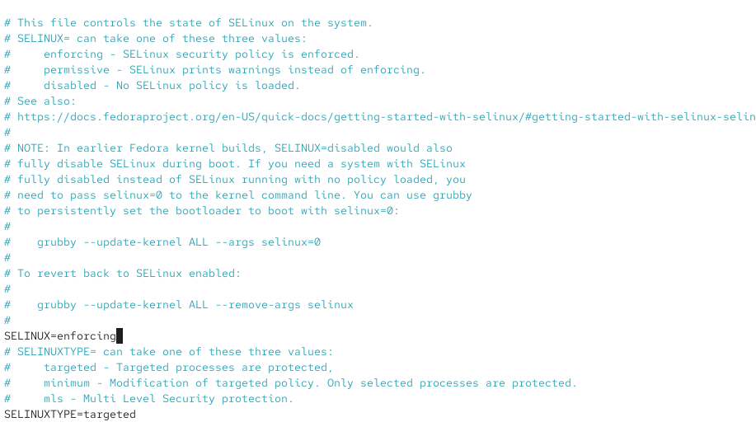
- Включение SELinux в режиме enforcing
- Во время загрузки системы было выведено предупреждение о необходимости восстановления меток безопасности SELinux.
Служба selinux-autorelabel автоматически запустила процесс перемаркировки файловой системы, который может занимать продолжительное время.
- 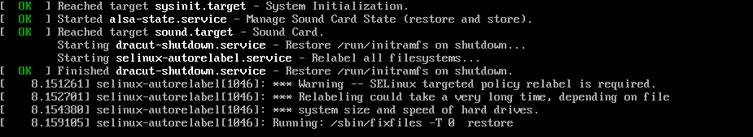
- Процесс автоматической перемаркировки SELinux
- После завершения загрузки была повторно выполнена проверка состояния SELinux.
Было подтверждено, что система работает в режиме enforcing, а политика безопасности успешно загружена.
- 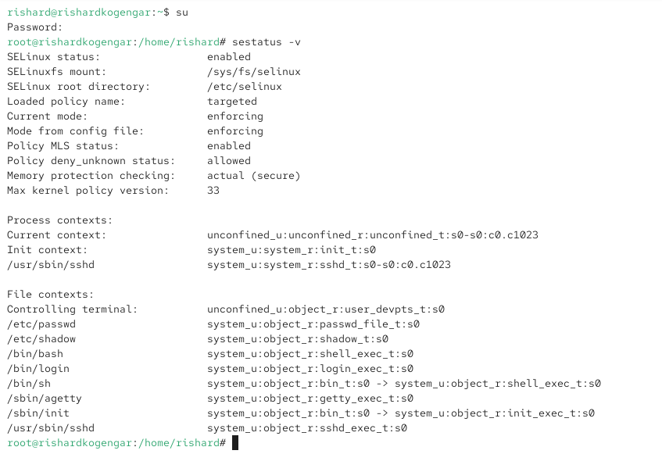
- SELinux работает в режиме enforcing

2.2 Использование restorecon для восстановления контекста безопасности
- В терминале с правами администратора был проверен контекст безопасности файла /etc/hosts.
Было установлено, что файл имеет корректный тип контекста net_conf_t.
- 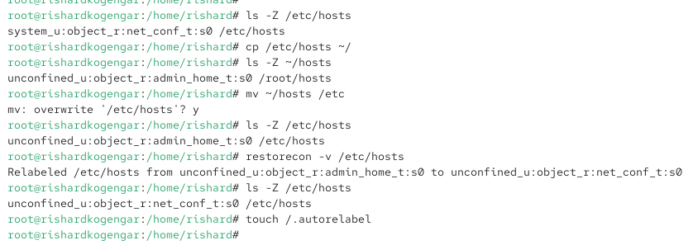
- Контекст безопасности файла /etc/hosts
- Файл /etc/hosts был скопирован в домашний каталог пользователя.
Проверка контекста показала, что файл ~/hosts получил тип admin_home_t, так как копирование рассматривается системой как создание нового файла.
- Далее файл из домашнего каталога был перемещён обратно в каталог /etc с подтверждением перезаписи.
Проверка показала, что контекст безопасности остался неверным и по-прежнему соответствует admin_home_t.
- Для восстановления корректного контекста безопасности была использована утилита restorecon.
В процессе выполнения было выведено сообщение об изменении контекста файла.
- Повторная проверка подтвердила, что файл /etc/hosts снова имеет корректный контекст net_conf_t.
- Для массового восстановления контекстов безопасности файловой системы был создан файл .autorelabel в корневом каталоге.
После перезагрузки системы была автоматически выполнена полная перемаркировка файлов, что отображалось в загрузочных сообщениях.
- 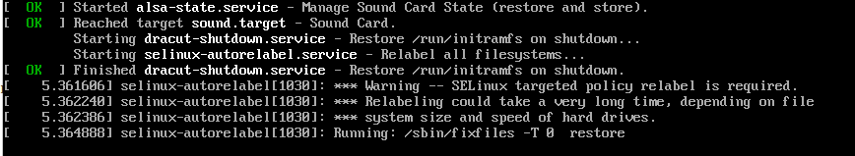
- Процесс автоматической перемаркировки SELinux

2.3 Настройка контекста безопасности для нестандартного расположения файлов веб-сервера
- Был запущен терминал и получены полномочия администратора.
Это необходимо для установки программного обеспечения, изменения конфигурации веб-сервера и управления политиками SELinux.
- В системе было установлено необходимое программное обеспечение: веб-сервер Apache (httpd) и текстовый браузер lynx.
Установка данных пакетов позволяет развернуть локальный HTTP-сервер и проверить его работу из консоли.
- Для размещения файлов веб-сервера был создан новый каталог /web.
Данный каталог используется в качестве альтернативного корневого каталога (DocumentRoot) для Apache.
- В каталоге /web был создан файл index.html.
В файл был помещён текст Welcome to my web-server, который должен отображаться при обращении к веб-серверу.
- Был отредактирован конфигурационный файл /etc/httpd/conf/httpd.conf.
Стандартная директива DocumentRoot "/var/www/html" была закомментирована, после чего ниже добавлена директива DocumentRoot "/web".
Также был закомментирован стандартный раздел <Directory "/var/www">, определяющий правила доступа, и добавлен новый раздел <Directory "/web">, разрешающий доступ ко всем файлам в данном каталоге.
- 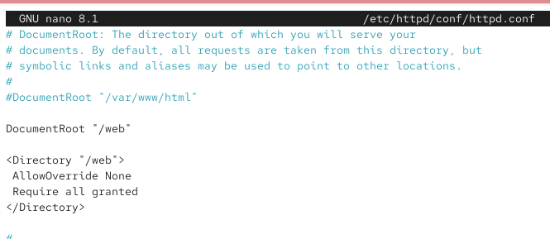
- Изменение конфигурации Apache
- После изменения конфигурации веб-сервер Apache был запущен и добавлен в автозагрузку системы.
Это обеспечивает автоматический запуск службы httpd при каждом старте системы.
- Под учётной записью обычного пользователя был выполнен запрос к веб-серверу с помощью текстового браузера lynx.
В результате была отображена стандартная тестовая страница Rocky Linux, а не содержимое созданного файла index.html.
Это свидетельствует о том, что SELinux блокирует доступ Apache к каталогу /web из-за отсутствия корректного контекста безопасности.
- 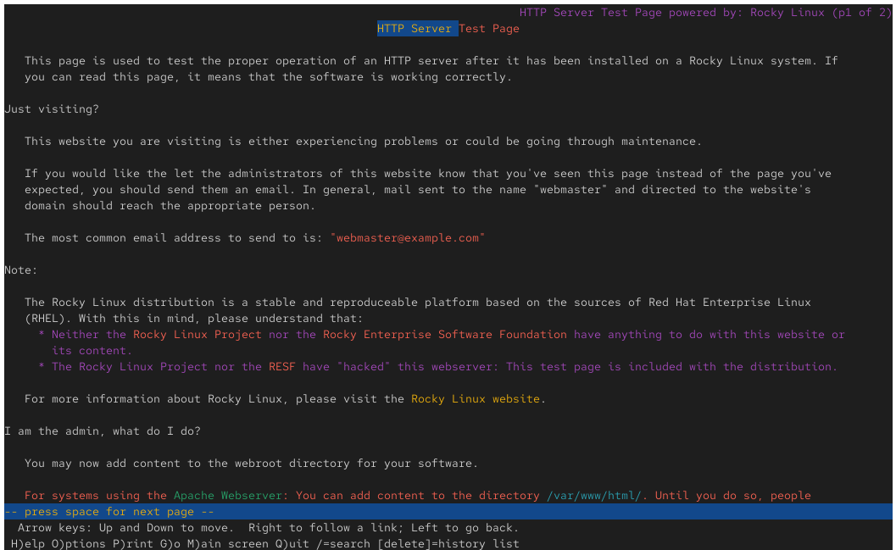
- Стандартная страница Apache
- Для разрешения доступа веб-серверу к нестандартному каталогу была добавлена новая запись контекста безопасности SELinux.
Для каталога /web и всех его вложенных файлов был назначен тип контекста httpd_sys_content_t, используемый для статического контента Apache.
- После назначения нового контекста была выполнена операция восстановления меток безопасности для каталога /web.
В процессе было отображено сообщение о смене контекста каталога и файла index.html.
- 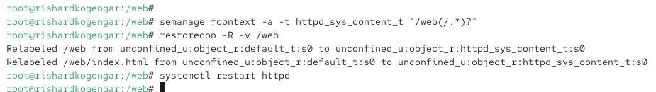
- Назначение и восстановление контекста SELinux
- После этого под учётной записью пользователя был повторно выполнен запрос к веб-серверу с помощью lynx.
В результате на экране была успешно отображена пользовательская веб-страница с текстом Welcome to my web-server, что подтверждает корректную настройку контекста безопасности.
- 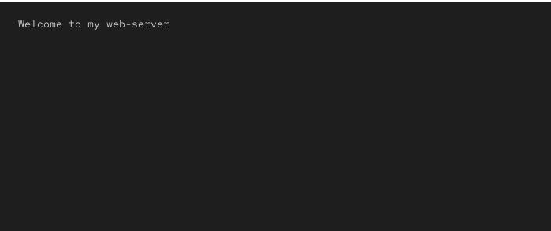
- Пользовательская веб-страница

2.4 Работа с переключателями SELinux
- В терминале с правами администратора был просмотрен список переключателей SELinux, относящихся к службе FTP.
Был обнаружен переключатель ftpd_anon_write, имеющий значение off, что означает запрет анонимной записи через FTP.
- Далее был выведен список переключателей службы ftpd_anon с пояснениями.
Было установлено, что параметр ftpd_anon_write отвечает за разрешение анонимной записи и по умолчанию отключён как во временной, так и в постоянной конфигурации.
- Значение переключателя ftpd_anon_write было изменено с off на on для текущего сеанса работы системы.
После этого проверка показала, что переключатель включён, однако постоянное значение по-прежнему остаётся отключённым.
- Для сохранения изменения после перезагрузки системы переключатель ftpd_anon_write был включён в постоянной конфигурации.
Это обеспечивает сохранение разрешения анонимной записи для FTP-службы даже после перезапуска системы.
- Повторная проверка списка переключателей показала, что ftpd_anon_write имеет состояние on как для временной, так и для постоянной настройки.
Это означает, что анонимная запись через FTP разрешена и настройка сохранена на постоянной основе.
- 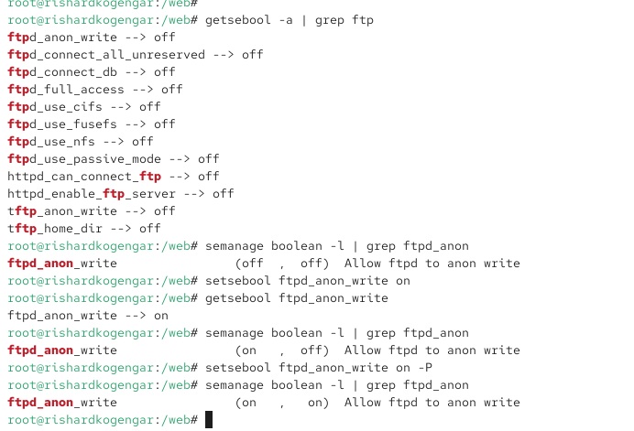
- Работа с переключателями SELinux

2.5 Вывод
В ходе работы были изучены механизмы настройки SELinux для доступа к нестандартным каталогам веб-сервера и управления логическими переключателями безопасности. Настройка контекстов и переключателей позволила обеспечить корректную работу служб без отключения SELinux, сохранив требуемый уровень защиты системы.

3 Контрольные вопросы
1. Вы хотите временно поставить SELinux в разрешающем режиме. Какую команду вы используете?
Для временного перевода SELinux в разрешающий режим используется команда
setenforce 0
Данная команда переключает SELinux в режим Permissive до следующей перезагрузки системы или изменения режима обратно.
2. Вам нужен список всех доступных переключателей SELinux. Какую команду вы используете?
Для просмотра всех доступных переключателей SELinux применяется команда
getsebool -a
Она выводит полный список boolean-переключателей и их текущие значения.
3. Каково имя пакета, который требуется установить для получения легко читаемых сообщений журнала SELinux в журнале аудита?
Для получения человекочитаемых сообщений SELinux необходимо установить пакет
setroubleshoot-server
Он позволяет анализировать события SELinux и формировать подробные пояснения к ним.
4. Какие команды вам нужно выполнить, чтобы применить тип контекста httpd_sys_content_t к каталогу /web?
Для применения корректного контекста безопасности к каталогу /web необходимо: - добавить правило контекста для каталога и его содержимого; - восстановить контексты безопасности на файловой системе.
Используются команды semanage fcontext и restorecon.
5. Какой файл вам нужно изменить, если вы хотите полностью отключить SELinux?
Для полного отключения SELinux необходимо изменить конфигурационный файл
/etc/sysconfig/selinux
В данном файле параметр SELINUX устанавливается в значение disabled.
6. Где SELinux регистрирует все свои сообщения?
Все сообщения SELinux регистрируются в журнале аудита системы, который хранится в файле
/var/log/audit/audit.log
Дополнительно сообщения могут дублироваться в системный журнал.
7. Вы не знаете, какие типы контекстов доступны для службы FTP. Какая команда позволяет получить более конкретную информацию?
Для получения подробной информации о переключателях и параметрах SELinux, связанных со службой FTP, используется команда
semanage boolean -l | grep ftp
Она отображает описание каждого переключателя и его текущее состояние.
8. Ваш сервис работает не так, как ожидалось, и вы хотите узнать, связано ли это с SELinux или чем-то ещё. Какой самый простой способ узнать?
Самый простой способ — временно перевести SELinux в разрешающий режим с помощью setenforce 0.
Если после этого сервис начинает работать корректно, значит проблема связана с политиками SELinux.

